<http://www.scientias.nl/voor-het-eerst-een-warmbloedige-vis-ontdekt/>

[**Voor het eerst een warmbloedige vis ontdekt**](http://www.scientias.nl/voor-het-eerst-een-warmbloedige-vis-ontdekt/)

**Geschreven door** [**Caroline Kraaijvanger**](http://www.scientias.nl/author/carolinehoek/) **op 15 mei 2015 om 13:47 uur**

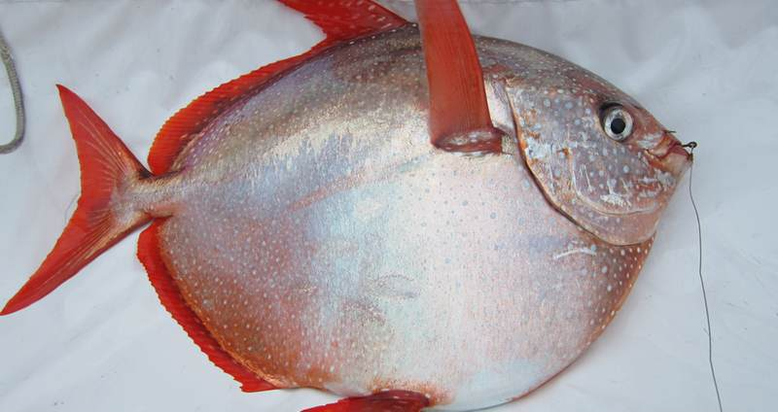

**Voor het eerst hebben onderzoekers een vis ontdekt die werkelijk warmbloedig is. Het gaat om de koningsvis. Zijn warmbloedigheid maakt de vis – die in koude wateren leeft – tot een snelle jager met goed zicht.**

De koningsvis is ongeveer zo groot als een autoband en komt wereldwijd voor. De vis beweegt zich voort door zijn vinnen – als een soort vleugels – snel op en neer te slaan. De koningsvis woont vrij diep in het water, in een koude omgeving. De meeste vissen die in de kou leven zijn traag: ze jagen niet op hun prooien, maar leggen liever een hinderlaag en laten de prooien naar zich toe komen. Maar de koningsvis is anders.

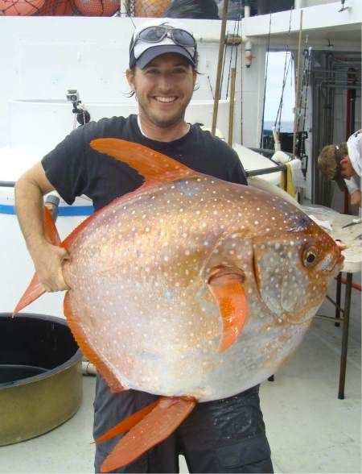Nick WOAA Fisheries / Southwest Fisheries **Sneller**  
“Voor deze ontdekking was ik in de veronderstelling dat dit een trage vis was, net zoals de meeste andere vissen in een koude omgeving,” vertelt onderzoeker Nicholas Wegner. Maar de koningsvis blijkt zijn lichaam op te warmen door constant met zijn vinnen te klappen, hierdoor gaat zijn stofwisseling sneller, beweegt hij vlotter en is ook zijn reactietijd korter. “Omdat de koningsvis zijn lichaam kan verwarmen, blijkt het een heel actieve jager te zijn die op behendige prooien zoals inktvissen jaagt en lange afstanden af kan leggen.”

**Kieuwen**  
De onderzoekers deden hun ontdekking toen ze de kieuwen van de koningsvis bestudeerden. In het weefsel van de kieuwen waren bloedvaten rond bloedvaten die koud bloed naar de lichaamskern verplaatsen, gewikkeld. Blijkbaar gebruikt de koningsvis warm bloed dat van de lichaamskern vandaan komt om het koude bloed dat richting de lichaamskern reist, op te warmen. Hierdoor weet het lichaam van de koningsvis zelfs in het koude water een verhoogde temperatuur te handhaven. “We hebben nog nooit zoiets gezien in de kieuwen van een vis,” stelt Wegner. Gemiddeld bleken koningsvissen een temperatuur te hebben die vijf graden Celsius hoger lag dan de temperatuur van het omringende water.

Voor zoogdieren en vissen is het heel normaal dat ze hun lichaamstemperatuur op peil houden. Maar voor vissen is dat ongewoon: de koningsvis is de eerste vis waarvan onderzoekers weten dat deze zijn lichaam warmer kan maken en houden dan zijn omgeving is. Een paar andere vissen – zoals tonijn en sommige haaien – zijn wel in staat om bepaalde delen van hun lichaam – zoals hun spieren – te verwarmen, maar hun interne organen koelen in koud water toch snel af, waardoor ze gedwongen worden om zich weer omhoog te begeven en in ondiep water op te warmen. “Het is moeilijk om op temperatuur te blijven als je omringd wordt door koud water, maar de koningsvis heeft een manier gevonden.”

AANVULLENDE INFORMATIE:

# Koningsvis

Uit Wikipedia, de vrije encyclopedie mei 2015

## Kenmerken

Volwassen vissen zijn gemiddeld 1,2 m, de vis kan een lengte bereiken van 2,0 meter en 270 kg wegen. De vis heeft een donkerblauwe rug, verder groenachtige flanken, een zilverkleurige buik en rode vinnen. Over het hele lichaam zijn er ronde, lichte vlekken. De vinnen zijn sikkelvormig en de kieuwdeksels zijn relatief groot.[[1]](http://nl.wikipedia.org/wiki/Koningsvis#cite_note-Nys-1)

## Leefwijze

Het is een [solitair](http://nl.wikipedia.org/wiki/Solitair) levende vis, die overigens wel te vinden is in zwermen met [tonijn](http://nl.wikipedia.org/wiki/Tonijn). De vis voedt zich met [pijlinktvissen](http://nl.wikipedia.org/wiki/Pijlinktvissen), [blauwe wijting](http://nl.wikipedia.org/wiki/Blauwe_wijting) en [haring](http://nl.wikipedia.org/wiki/Haring_(dier)). De vis zelf wordt [bejaagd](http://nl.wikipedia.org/wiki/Predator) door grote soorten haaien zoals de [witte haai](http://nl.wikipedia.org/wiki/Witte_haai) en de [kortvinmakreelhaai](http://nl.wikipedia.org/wiki/Kortvinmakreelhaai).

Onderzoek in 2015 wees uit dat deze vis warmbloedig is; de lichaamstemperatuur is (gemeten op dieptes variërend van 45 tot 305 meter) gemiddeld 5 °C hoger dan zijn omgeving. Het is hiermee de eerste vissoort die zijn hele lijf warm houdt. Dit in tegenstelling tot andere soorten, die gedurende korte tijd hun ogen, hersenen of zwemspieren opwarmen tijdens de jacht naar voedsel. Hierdoor kan deze vis grote afstanden (duizenden kilometers) afleggen en wendbare prooi zoals inktvis bejagen. Peilingen via satelliet wezen uit, dat de gevolgde exemplaren niet vaak naar de oppervlakte kwamen en zich meestal op een diepte tussen 45 en 396 m ophielden.

Tijdens het ontleden van enige exemplaren viel de ingewikkelde wirwar van rode en blauwe bloedvaten in de kieuwen op. De vaten liggen dicht tegen elkaar aan. Warme bloedvaten staan zo warmte af aan koude bloedvaten, voordat de lichaamswarmte via de kieuwen verloren gaat door contact met het koude zeewater. De door de borstspieren opgewekte lichaamswarmte wordt door een dikke vetlaag tussen hart en kieuwen tegen afkoeling beschermd.[[2]](http://nl.wikipedia.org/wiki/Koningsvis#cite_note-2) [[3]](http://nl.wikipedia.org/wiki/Koningsvis#cite_note-3)

## Voorkomen

De koningsvis komt voor in de [Atlantische Oceaan](http://nl.wikipedia.org/wiki/Atlantische_Oceaan), in de [Middellandse Zee](http://nl.wikipedia.org/wiki/Middellandse_Zee), in de gematigde zone van de [Indische Oceaan](http://nl.wikipedia.org/wiki/Indische_Oceaan) en het oosten van de [Grote Oceaan](http://nl.wikipedia.org/wiki/Grote_Oceaan) van [Alaska](http://nl.wikipedia.org/wiki/Alaska) tot zuid [Californië](http://nl.wikipedia.org/wiki/Californi%C3%AB). De koningsvis leeft in de open oceanen meestal op een diepte tussen de 100 en 400 meter. In de Noordzee en zeker langs de kusten van de [Lage Landen](http://nl.wikipedia.org/wiki/Lage_Landen) is de koningsvis zeer zeldzaam. Aangespoelde exemplaren leveren altijd persberichten op. Tussen 1927 en 1974 zijn drie wetenschappelijk gedocumenteerde strandvondsten bekend.[[1]](http://nl.wikipedia.org/wiki/Koningsvis#cite_note-Nys-1)

In augustus 1996 werd op het strand van [Terschelling](http://nl.wikipedia.org/wiki/Terschelling) een koningsvis gevonden. Deze vis is overgebracht naar het Centrum voor Natuur en Landschap in West-Terschelling. Hij was bijna een meter lang. In augustus 2002 werd op de afslag van [Urk](http://nl.wikipedia.org/wiki/Urk) een koningsvis verhandeld die ten westen van Denemarken was gevangen. Dit exemplaar woog 64 kg.

